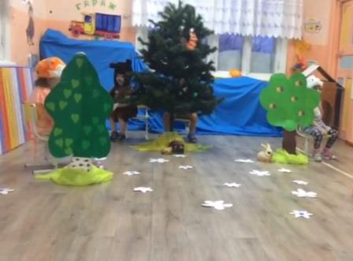
Маленькие актеры младшего дошкольного возраста продолжают постигать все тонкости игры в театре. 31 января 2019 г. в рамках реализации проекта «Калейдоскоп сказок» состоялось театрализованное представление по мотивам русской народной сказки «Колобок». Ребятам не составило труда перевоплотиться до боли знакомых, любимых сказочных героев.
Ушел Колобок из родительского дома, пошел гулять по белому свету.
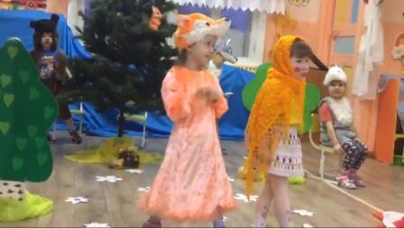
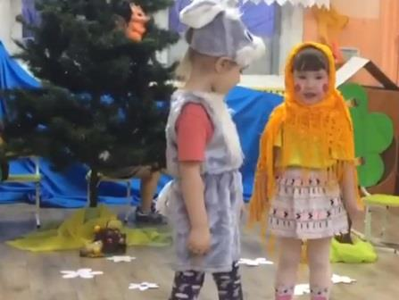
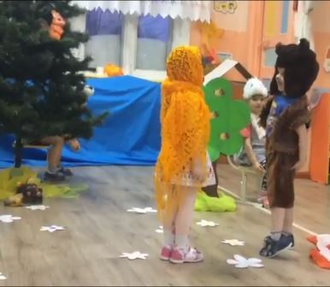Кто ему только не попадался на пути: и зайчик - побегайчик, и волчок - серый бочок.И даже сам хозяин тайги повстречался нашему неутомимому, неунывающему Колобку.Все хотели полакомиться им. Ведь Колобок получился таким румяным, ароматным. Однако, несмотря на то, что все звери хотели его съесть, Колобку не составило труда убежать даже от самой хитрой жительницы леса: лисички - сестрички.
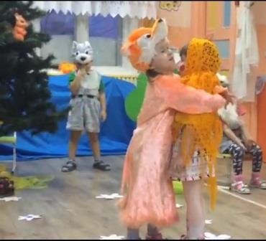
Сказка, которую показывали наши маленькие звезды, отличается от оригинала тем, что Колобок убежал от лисы и больше никогда не убегал из дома. Мы надеемся, урок и этой истории извлек не только Колобок.

Воспитатель группы младшего дошкольного возраста Распуткина Т.С.

